УДК 621.311

РАЗРАБОТКА ТРЕХФАЗНОЙ ДИНАМИЧЕСКОЙ МОДЕЛИ
АСИНХРОННОГО ДВИГАТЕЛЯ

Савенков А.В., студент; Квашнин В.О., к.т.н., доц.
(Донбасская машиностроительная академия, г. Краматорск, Украина)

Цель работы – разработка и исследование полновесной трехфазной модели АД.
Несмотря на всю простоту и универсальность существующих двухфазных обобщенных моделей АД различного вида [1], они все равно не дают четкого представления о реальных значениях фазных токов и напряжений в двигателе. Одновременно с этим именно фазные токи, напряжения и ЭДС асинхронного двигателя представляют наибольший интерес, которые позволяют реализовать системы управления АД различного вида.
В неподвижной системе координат – (), вектор тока (напряжения, потоко-сцепления) может быть представлен в алгебраической или показательной форме (1):
, где ,φ– модуль и аргумент вектора . (1)
Тот же самый вектор в системе координат х,у, которая вращается может быть представлен в виде (2):
. (2)
С помощью приведенных выражений (1), (2) легко получить уравнения преобразования от неподвижной системы координат (рис.2) к вращающейся системе координат(3):
- (3), (4),
где (4) – переход от вращающейся системы координат к неподвижной.
Для перехода от двухфазной системе к трехфазной нужно разложить результирующий вектор – ; как (5):
, . (5)
Аналитическую зависимость между составляющими и двухфазной машины и мгновенными значениями токов отдельных фаз трехфазной машины можно определить как (6):
, (6)
Выражение (6) вытекает непосредственно из определения обобщенного вектора, проекции которого на оси обмоток равны мгновенным значениям фазных токов. Так как ось совпадает с осью фазы А, то .
Поскольку в симметричной системе , то
.
$I_{1β}=I_{m}({\bar{I}}_{1})=I_{m}\left[\frac{3}{2}(i_{A}+\bar{a}i_{B}+{\bar{a}}^{2}i_{C})\right]=\frac{i_{B}−i_{C}}{\sqrt{3}}$ (7)

Фазные токи в функции составляющих и с учетом (6) и (7) имеют вид:

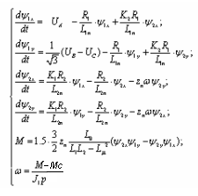
(8) 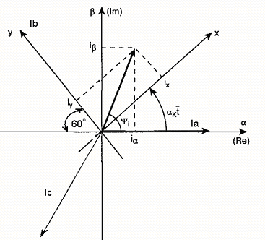$\begin{aligned}\left\{i_{A}=I_{1α}; | \right.\left\{i=\frac{−I_{1α}}{2}+\frac{\sqrt{3}}{2}⋅I_{1β}; | \right.\end{aligned}$
Рисунок 1 –Векторная диаграмма токов
(9) 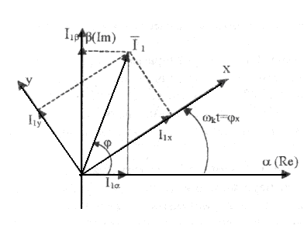
Рисунок 2 – Преобразование координат

На основе системы уравнений (9) разработана динамическая модель АД (рис.3). 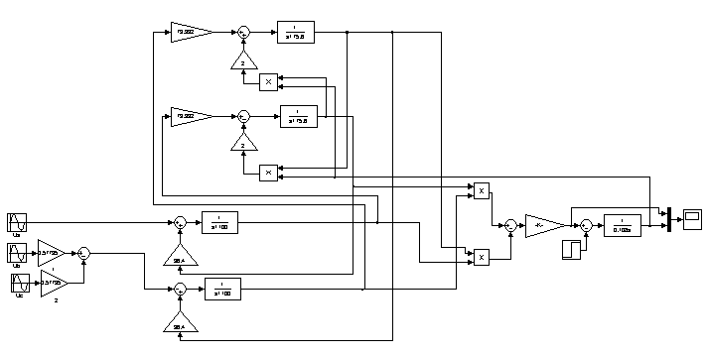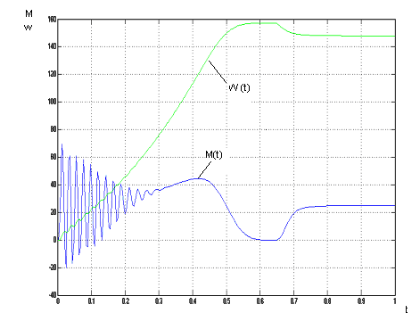
а) б)
Рисунок 3 – а) Функциональная схема асинхронного двигателя, реализованная в
программном пакете MatLabSimulink;
б) Графики переходных процессов момента и скорости

Перечень ссылок:
1 В.О Квашенин, А. М. Наливайко Моделирование асинхронных электродвигателей с использованием пакета DELPHI. Міжвідомчий наук.-тех. збірник. Н. В. електромашинобудування та електрообладнання. Випуск 66. Проблеми автоматизованого електропривода. Теорія і практика. „Техніка” 2006, с. 219-220
2 Проектирование электрических машин: Учебное пособие для вузов/И.П. Копылов, Ф.А. Гориянов, Б.К. Клоков и др.; Под ред. И.П.Копылова.- М.: Энергия, 1980.-496

